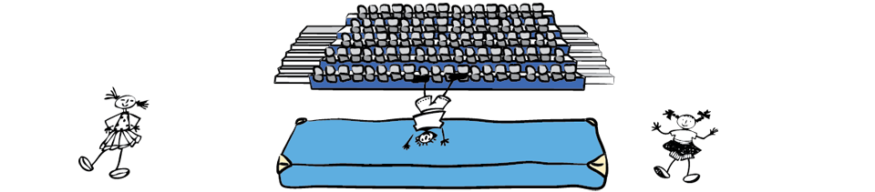
Peuter-Kleutergym

Zit je in de peuterklas, de 1ste, 2de of 3de kleuterklas en houd je van lopen, rollen, tuimelen, klimmen, springen, ...
- Dan is turnen vast iets voor jou!

Er zijn zelfs 7 redenen om te starten met turnen: (bron: GymFed website)
- Je gaat uitdagingen aan en verlegt je grenzen. Je overwint je angsten en durft nieuwe dingen aan!
- Je leert respectvol omgaan met medegymnasten, trainers en de omgeving.
- Je maakt nieuwe vrienden en legt sociale contacten.
- Je ontwikkelt kracht, lenigheid en wordt coördinatief sterker.
- Je leert omgaan met tegenslagen en bouwt aan je zelfvertrouwen.
- Je viert successen bij het aanleren van nieuwe elementen. Je bent trots en gaat naar huis met een supergoed gevoel.
- En bovenal vind je het supertof!

Nog niet overtuigd? Kom dan de 1ste les na de kerstvakantie een keertje proberen.
Wedden dat je na deze gratis proefles elke week wilt terugkomen?

Praktisch:
Waar & Wanneer | Ouder-Peutergym | Zaterdag 10u-11u | Turnzaal de Kreek
 | 1e Kleuterklas | Zaterdag 11u-12u | Turnzaal de Kreek
 | 2e Kleuterklas | Woensdag 13u30-14u30 | Sporthal Kriekeputte
 | 3e Kleuterklas | Woensdag 14u30-15u30 | Sporthal Kriekeputte
Kostprijs | - Basislidgeld: € 50 - 2° lid uit hetzelfde gezin: €40  - Kleutergym: + 30€  - Ouder-Peutergym: € 70 (basislidgeld inclusief)  ! Inschrijven vanaf 15 januari = 50% korting op totaal prijs !
Meer informatie | - Website: http://www.gymnokieldrecht.be/  - Email: gymnokieldrecht@gmail.com

Tijdens de schoolvakanties is er geen les. De laatste les is zaterdag of zondag voor de vakantie.
Reeks van 10 lessen, start 12 januari
Niet geldig op Ouder-Peutergym

